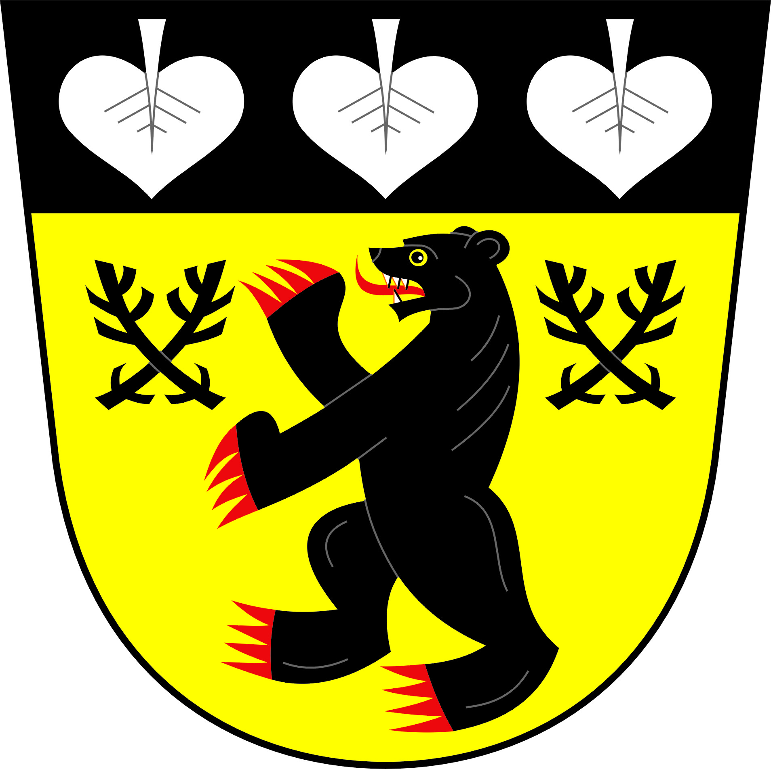

MĚSTO RALSKO
Kuřívody č. p. 701, 471 24 Ralsko

Veřejná zakázka malého rozsahu č. j.: P1400000010
„Víkendové a prázdninové aktivity pro děti a mládež z lokality Ploužnice a Náhlov 2014“

TITULNÍ LIST NABÍDKY

Zadavatel:

Název: Město Ralsko
Sídlo: Kuřívody 701
IČ: 00831514
DIČ: CZ00831514
Osoba oprávněná jednat jménem zadavatele: Ing. Miroslav Králík – starosta města
Kontaktní osoba: Oto Váradi, Dis. – místostarosta města
Email: varadi@mestoralsko.cz
Tel.: 487 898 126, Mobil: 777 646 245

Uchazeč:
Název:
Sídlo/místo podnikání:
Tel/fax:
Email:
IČ:
DIČ:
spisová značka v obchodním rejstříku:
Osoba oprávněná jednat za uchazeče:
kontaktní osoba:
Telefon kontaktní osoby:
Email kontaktní osoby:

Nabídková cena:

Uchazečem nabízená cena bez DPH:
Zákonné DPH:
Uchazečem nabízená cena včetně DPH:
Uchazečem nabízená cena pro neplátce DPH:

Složení realizačního týmu a jeho odpovídající kvalifikace:

Prohlášení o pravdivosti:

Prohlašuji, že údaje uvedené v nabídce a přílohách jsou ve vztahu k podmínkám zadávací dokumentace úplné, pravdivé a odpovídají skutečnosti. Jsem si vědom/a právních následků v případě uvedení nesprávných nebo nepravdivých údajů. Zadavatel má právo od zakázky odstoupit v případě, že údaje, na jejichž základě byla zakázka sjednána, byly neúplné nebo nepravdivé.

Podpis osoby oprávněné jednat za uchazeče

Titul, jméno, příjmení:
Funkce:
Datum podpisu:
Podpis:

